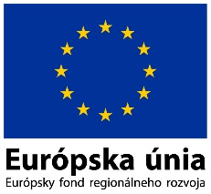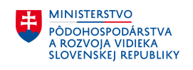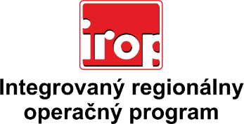

Zoznam odborných hodnotiteľov
Kód výzvy | Mená odborných hodnotiteľov
IROP-PO2-SC211-2017-17 -
7., 8., 9. hodnotiace kolo

